Các Đối tượng sử dụng:

* Chủ cửa hàng, nhân viên

Dữ liệu cần lưu trữ:

* Sản phẩm được lưu lại thông tin cơ bản như tên sản phẩm, giá cả, số lượng còn lại, hãng sản xuất

Khách hàng: được lưu lại thông tin cơ bản như tên khách hang, số điện thoại và địa chỉ

* Hóa đơn: được lưu lại thông tin như mã hóa đơn, ngày tạo, tổng tiền
* Dữ liệu kho hàng và tồn kho: số lượng tồn kho của từng sản phẩm, báo cáo tồn kho và xuất nhập hàng

Những yêu cầu cần có về 1 trang web quản lý bán hàng:

* Giao diện:

+ phải dễ sử dụng, thân thiện với người dùng, các chức năng quản lý sản phẩm, đơn hàng và khách hàng nên được hiển thị rõ ràng

* Quản lý sản phẩm:

+ Khả năng thêm, sửa xóa sản phẩm 1 cách dễ dàng

Danh mục sản phẩm và các thuộc tính phải được quản lý hiệu quả

* Quản lý khách hàng:

+ Thông tin khách hàng phải được lưu trữ 1 cách an toàn

+ lưu lại lịch sử mua hàng, có các ưu đãi cho khách hàng mua nhiều

* Bảo mật

+ Bảo vệ thông tin các nhân của khách hàng, nhân viên

+ Phân quyền sử dụng để đảm bảo chỉ những người quan trọng mới có thể truy cập các chức năng

# Yêu cầu chức năng:

## Quản lý kho hàng:

### Theo dõi tồn kho: cập nhật thông tin về số lượng của các sản phẩm

### Quản lý nhập hàng: Số lượng nhập, nhà cung cấp, chi phí nhập hàng

## Quản lý bán hàng:

### Tạo vào lưu hóa đơn bán hàng

### Theo dõi doanh số: theo ngày, tuần

### Quản lý khách hàng: Lưu thông tin khách hàng, lịch sử mua hàng

Quản lý đơn hàng:

### đơn nhập, đơn xuất

## Quản lý nhân viên:

### Thông tin nhân viên: hồ sơ (địa chỉ, số điện thoại), phân công công việc, số ngày làm việc

### Theo dõi doanh số bán hàng của từng nhân viên, lương cứng + thưởng (phụ thuộc vào doanh số)

## Báo cáo và thống kê:

### Tạo báo cáo theo tháng và năm: doanh số, doanh thu, chi phí => Lợi nhuận của đại lý

## Các bảng trong database:

### **Nhà cung cấp** (Suppliers): supplierId, supplierName, phoneNumber, address

### **Bảng sản phẩm** (Products): productId, productName, categoryId, unit, price, supplierId, stockQuantity, images, description

### **Bảng Nhân viên** (Employees): employeeId, fullname, address, phoneNumber, username, password, role, numOfWorkingDay, sales, salary, bonus

### **Bảng khách hàng** (Customers): customerId, customerName, phoneNumber, address

### **Bảng hóa đơn bán** (SalesInvoices): invoiceId, customerId, employeeId, date, totalSaleAmount

### **Bảng chi tiết hóa đơn bán** (SalesInvoiceDetail): detailId, invoiceId, productId, quantity, pricePerProduct, totalSaleAmount

### **Bảng hóa đơn nhập** (PurchaseInvoices): invoiceId, supplierId, createDate, totalCost

### **Bảng chi tiết hóa đơn nhập** (PurchaseInvoiceDetail): detailId, invoiceId, productId, quantity, costPerProduct, totalCost

### **Bảng danh mục sản phẩm** (ProductCategoríes): categoryId, categoryName

### **Bảng báo cáo** (Reports): reportId, date, totalSale, totalExpense, profit

Xây dựng cơ sở dữ liệu:

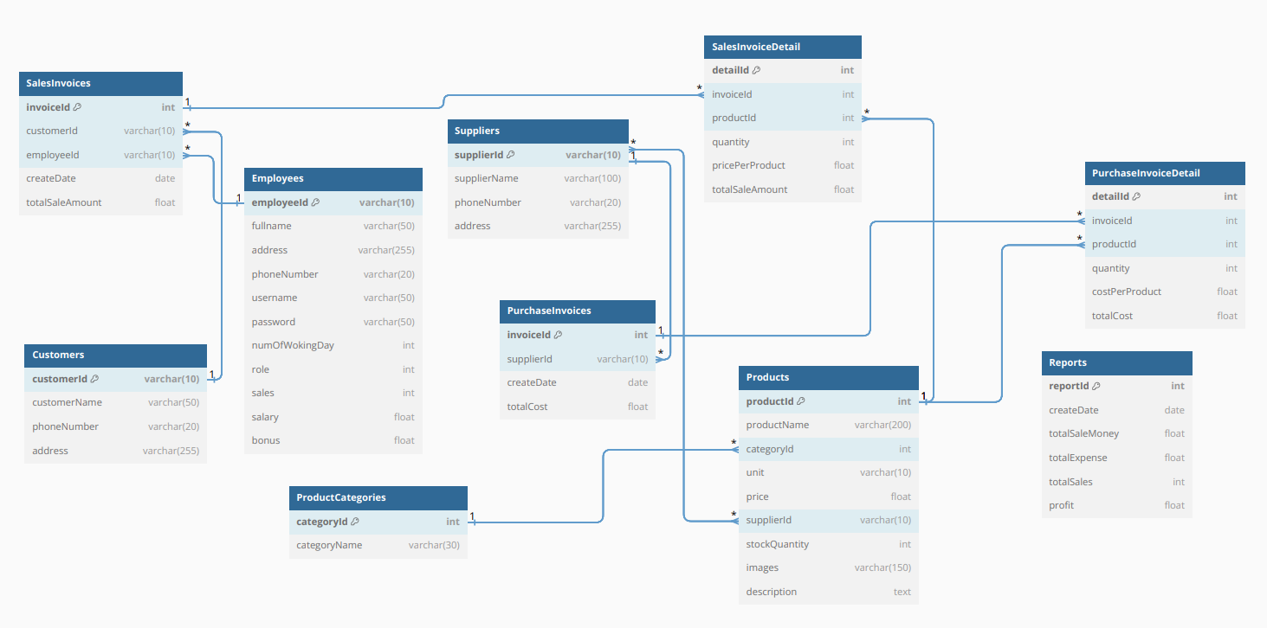

Các Ngôn ngữ sử dụng để tạo ra trang web:

-FontEnd: sử dụng html, css, js

-BackEnd: sử dụng ngôn ngữ java